**МИНОБРНАУКИ РОССИИ**

**Санкт-Петербургский государственный**

**электротехнический университет**

**«ЛЭТИ» им. В.И. Ульянова (Ленина)**

**Кафедра МО ЭВМ**

отчет

**по практической работе №4**

**по дисциплине «Компьютерная графика»**

Тема: Создание ландшафта

|  |  |  |
| --- | --- | --- |
| Студент гр. 9303 |  | Колованов Р.А. |
| Преподаватель |  | Герасимова Т.В. |

Санкт-Петербург

2023

**Задание.**

Добавить в созданную ранее сцену из практической работы №1, 2 или 3 ландшафтную плоскость, выполняющий роль некоторого препятствия для падающих (катящихся) объектов, смоделированного ранее. Разметите на ней разнообразные деревья.

**Выполнение работы.**

Для начала были рассмотрены процессы создания и изменения ландшафта. Было рассмотрено использование карт высот. Для изменения ландшафта были рассмотрены инструментарий, куда входит Terrain Script, Raise/Lower Terrain, Paint height, Smooth height, Paint Texture, Place Trees, Place Trees, Terrain Settings. В рамках инструмента Place Tree рассмотрен процесс размещения деревьев на ландшафте. Для всего этого были изучен справочный материал, прилагаемый к практической работе №4, в рамках которого были рассмотрены:

* Создание и изменение ландшафта;
* Использование карт высот;
* Изменение ландшафта с использованием Terrain Script, Raise/Lower Terrain, Paint height, Smooth height, Paint Texture, Place Trees, Place Trees, Terrain Settings;
* Размещение деревьев на ландшафте с использованием Place Tree.

Для создания финальной сцены были выполнены следующие действия:

* Взята сцена из практической работы №3;
* На сцене был создан ландшафт, измененный при помощи инструментов Raise/Lower Terrain и Smooth height;
* Созданный ландшафт был раскрашен текстурами при помощи инструмента Paint Texture;
* На ландшафте были размещены деревья при помощи инструмента Place Trees.

Финальная 3D-сцена приведена на рис. 1.

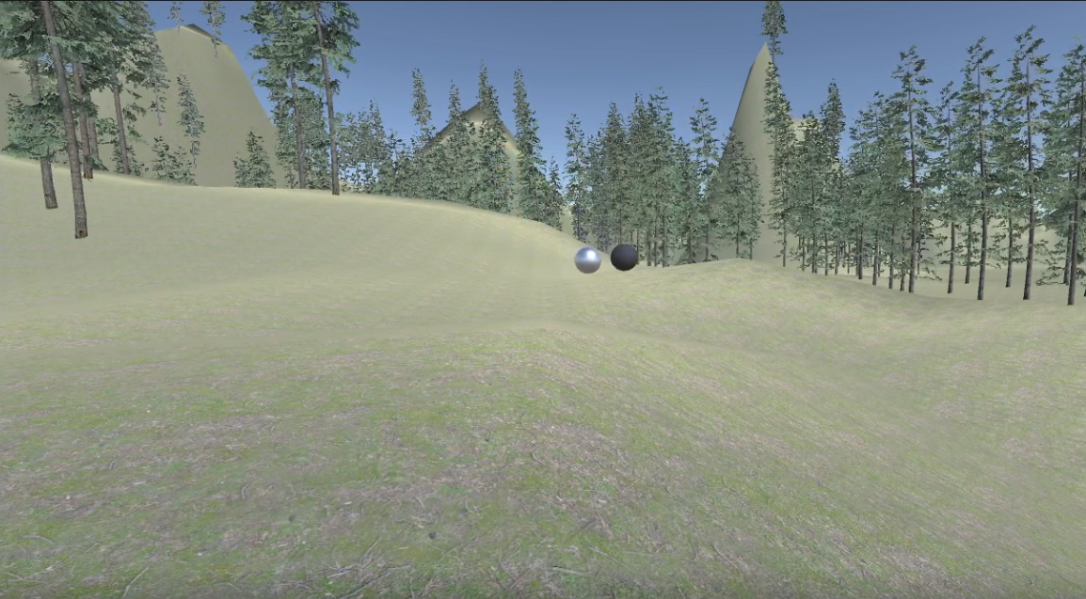

Рисунок 1 – Финальная 3D-сцена.

**Выводы.**

В рамках выполнения практической работы были:

* Рассмотрено создание ландшафта на сцене;
* Разработана сцена с ландшафтом и деревьями, по которому скатываются две сферы.